Муниципальное автономное учреждение

дополнительного образования города Набережные Челны

«Детская школа искусств №13 (татарская)»

Приказ

23.03.2020 г. № 57

Об организации дистанционного обучения
на период с 01 по 12 апреля 2020 года

На основании Инструктивно-методического письма Министерства образования и науки Республики Татарстан «О реализации организациями, осуществляющими образовательную деятельность, образовательных программ с применением электронного обучения, дистанционных образовательных технологий» № 3414/20 от 19.03.2020 года

ПРИКАЗЫВАЮ:
- Организовать дистанционное обучение для обучающихся МАУДО «Детская школа искусств №13 (татарская)» в период с 01 по 12 апреля 2020 года с соблюдением Типовых инструкций (Приложения 1 – 3)
2. Заместителям директора по УВР, МР:
2.1. Сформировать базу данных по педагогам в срок до 25.03.2020 г. по форме:

№ п/п | Ф.И.О. педагога | предмет | номер телефона, наличие мессенджера (какой) | электронная почта | технические возможности (наличие компьютера, подключение к Интернет дома) | преимущественные формы работы (рассылка в WA, электронная почта, видеоконференция, ведение группы в социальной сети, Skype, образовательные платформы (какие))

2.2. Сформировать график проведения занятий с учетом технических возможностей участников образовательного процесса и навыков работы педагогов в срок до 28.03.2020 г.
2.3. Обеспечить внесение корректировок в учебные программы в срок до 28.03.2020 г. и выполнение программы с учетом внесенных поправок.
2.4. Организовать ознакомление всех участников образовательного процесса с документами, регламентирующими организацию работы организации на период дистанционного обучения.
2.5. Организовать обучение и консультативную помощь педагогам по вопросам организации дистанционного обучения
2.6. Обеспечить контроль соблюдения работниками организации режима работы.
2.7. Обеспечить реализацию мероприятий, направленных на выполнение образовательных программ посредством дистанционного обучения.
2.8. Проконтролировать создание раздела «Дистанционное обучение» в основном меню и размещение на официальном сайте школы в ГИС «Электронное образование в Республике Татарстан» локальных нормативных актов, утвержденный режим работы школы, график и форму проведения занятий по классам на период с 01 по 12 апреля 2020 года, критерии оценивания, нормы СанПиН работы за компьютером по возрастам, Памятки для учащихся, преподавателей и родителей.
2.9. Обеспечить учет и хранение результатов образовательного процесса и внутренний документооборот на бумажном носителе и/или в электронно-цифровой форме по организации дистанционного обучения.
3. Преподавателям:
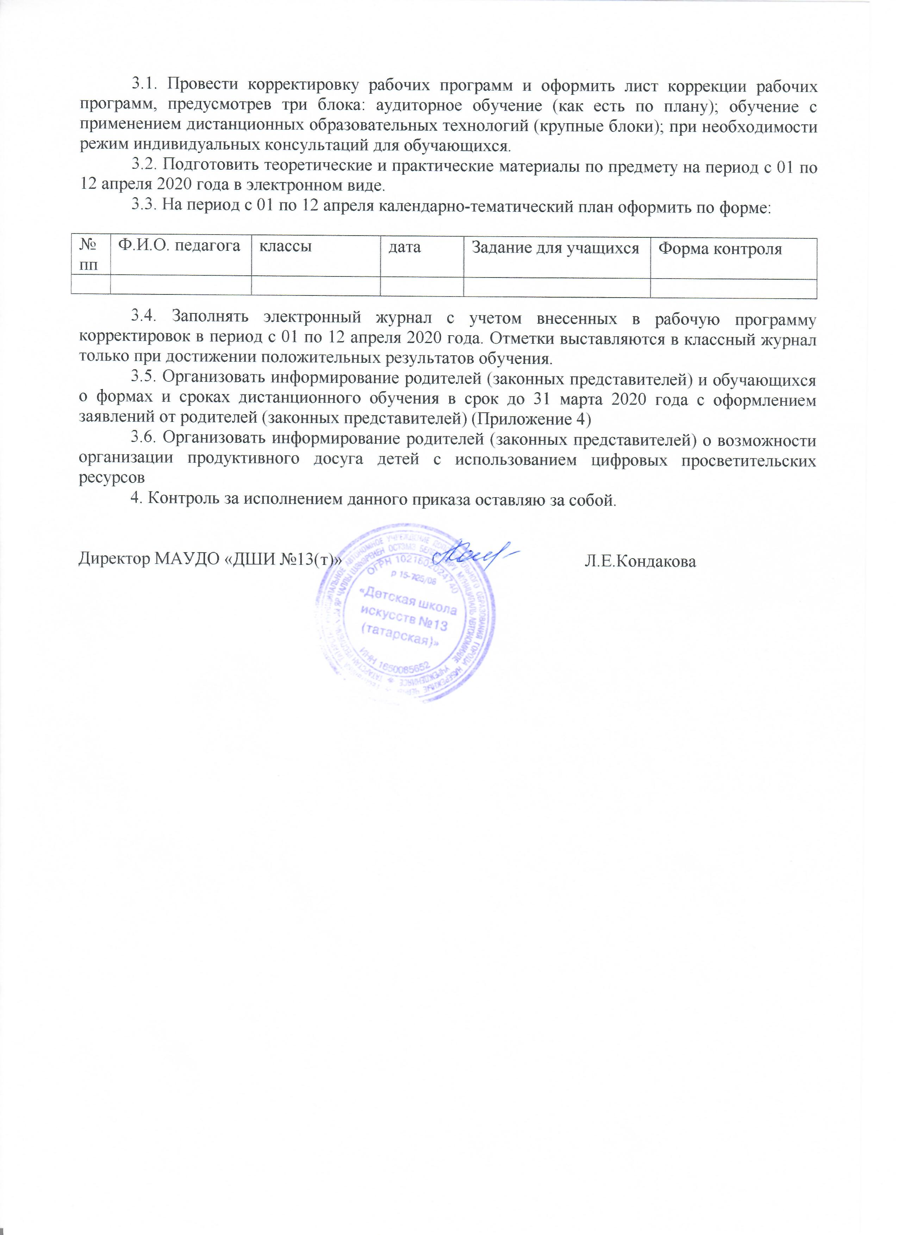
3.1. Провести корректировку рабочих программ и оформить лист коррекции рабочих программ, предусмотрев три блока: аудиторное обучение (как есть по плану); обучение с применением дистанционных образовательных технологий (крупные блоки); при необходимости режим индивидуальных консультаций для обучающихся.
3.2. Подготовить теоретические и практические материалы по предмету на период с 01 по 12 апреля 2020 года в электронном виде.
3.3. На период с 01 по 12 апреля календарно-тематический план оформить по форме:

№  пп | Ф.И.О. педагога | классы | дата | Задание для учащихся | Форма контроля

3.4. Заполнять электронный журнал с учетом внесенных в рабочую программу корректировок в период с 01 по 12 апреля 2020 года. Отметки выставляются в классный журнал только при достижении положительных результатов обучения.
3.5. Организовать информирование родителей (законных представителей) и обучающихся о формах и сроках дистанционного обучения в срок до 31 марта 2020 года с оформлением заявлений от родителей (законных представителей) (Приложение 4)
3.6. Организовать информирование родителей (законных представителей) о возможности организации продуктивного досуга детей с использованием цифровых просветительских ресурсов
4. Контроль за исполнением данного приказа оставляю за собой.

Директор МАУДО «ДШИ №13(т)» Л.Е.Кондакова

Приложение 1
к приказу МАУДО «ДШИ №13 (т)»
от 23.03.2020 г. №45

Типовая инструкция для руководителя образовательного учреждения при реализации образовательных программ начального, основного и среднего общего образования с применением электронного обучения и дистанционных образовательных технологий

Издать приказ о временном переходе на реализацию образовательных программ с применением электронного обучения и дистанционных образовательных технологий.
Организовать проведение внеочередного педагогического совета для информирования о деятельности административно-хозяйственных и педагогических работников в условиях перехода на применение дистанционных образовательных технологий и электронного обучения.
Организовать совместно с заместителями, курирующими учебную и методическую работу, оперативную деятельность:
- по определению перечня предметов, которые могут быть реализованы с помощью онлайн курсов;
- по актуализации имеющихся в электронном виде методических материалов по использованию электронного обучения и дистанционных образовательных технологий для учащихся, педагогических и административных работников, ответственных за организацию учебной деятельности;
- по отбору инструментов виртуальной коммуникации, которые рекомендуются преподавателям для проведения онлайн консультирования, коллективного обсуждения и коллективного проектирования;
- по формированию расписания на каждый учебный день и информированию о нем учащихся;
- по определению необходимости переноса сроков занятий, которые требуют работы с лабораторным и иным оборудованием.
Обеспечить, в случае необходимости, внесение изменение в календарный график учебного процесса и учебный план в части периода освоения элементов образовательной программы (учебной и производственной практики, а также занятий, которые требуют работы с лабораторным и иным оборудованием).
Обеспечить консультирование педагогических работников и учащихся по использованию электронного обучения и дистанционных образовательных технологий.
Обеспечить постоянную дистанционную связь с учащимися, на постоянной основе проводить мониторинг фактического взаимодействия педагогических работников и учащихся, включая элементы текущего контроля и промежуточной аттестации.
Организовать разработку плана воспитательной работы в условиях перехода на дистанционное обучение, разработать сценарии воспитательных мероприятий с применением дистанционных образовательных технологий, обеспечить размещение информации на сайте образовательной организации о проведении виртуальных досуговых мероприятий воспитательного характера в соответствии с психофизиологическими и возрастными особенностями обучающихся.

Приложение 2
к приказу МАУДО «ДШИ №13 (т)»
от 23.03.2020 г. №45

Типовая инструкция для учащегося школы при обучении

по образовательным программам начального, основного и среднего общего
образования с применением электронного обучения и дистанционных
образовательных технологий

Учащиеся образовательных учреждений информируются о сроках и порядке перехода на обучение с использованием дистанционных образовательных технологий, о порядке сопровождения образовательного процесса.
На сайте образовательной учреждения можно получить рекомендации по следующим вопросам:
- о минимальном наборе приложений, электронных ресурсов, которые допускаются к использованию в учебном процессе (существующие платформы, электронные ресурсы и приложения, ресурсы библиотечного фонда образовательной организации);
- о возможностях использования официального сайта образовательного учреждения, электронных дневников и других цифровых решений для контроля и сопровождения образовательного процесса, в том числе методических материалах и обязательных документах, необходимых в условиях перехода на электронное обучение и дистанционные образовательные технологии;
- о вариантах и формах обратной связи способов визуального взаимодействия педагогических работников и учащихся (скайпе, zoom и других инструментов для обучения);
- о расписании и графике текущей и при необходимости промежуточной аттестации для каждого класса в соответствии с вводимой для них формой образовательного процесса;
- о порядке оказания учебно-методической помощи учащимся, в том числе в форме индивидуальных консультаций, оказываемых дистанционно с использованием информационных и телекоммуникационных технологий.
- о контрольных точках и времени предоставления от учащихся обратной связи, в том числе контрольных мероприятиях по оценке освоения частей образовательной программы в соответствии с установленным графиком учебного процесса.
Предусмотренные учебным планом занятия по решению образовательного учреждения могут быть:
- реализованы с помощью онлайн курсов и могут осваиваться в свободном режиме (перечень курсов и порядок их учета размещается на сайте образовательногоучреждения или в электронной среде);
- требуют присутствия в строго определенное время учащегося перед компьютером (расписание онлайн-занятий, требующих присутствия обучающихся в строго определенное время, размещается на сайте образовательной организации и в электронной среде);
- перенесены на более поздний срок.

Приложение 3
к приказу МАУДО «ДШИ №13 (т)»
от 23.03.2020 г. №45

Типовая инструкция для родителей учащихся образовательных учреждений

по переходу на обучение с применением электронного обучения и

дистанционных образовательных технологий

С целью снижению рисков распространения новой коронавирусной инфекции в образовательных учреждениях, реализующих образовательные программы начального, основного и среднего общего образования, Минпросвещения России рекомендовано осуществить переход на реализацию образовательных программ с применением электронного обучения и дистанционных образовательных технологий.
- Для реализации образовательных программ с применением электронного обучения и дистанционных образовательных технологий уточнить по телефону «Горячей линии», указанном на сайте образовательного учреждения, или непосредственно у руководителя школы о режиме предоставления бесплатного доступа к необходимым образовательным интернет-ресурсам.
- Учащийся образовательной организации будет проинформирован о сроках и порядке перехода образовательной организации на единую форму обучения - обучение с использованием дистанционных образовательных технологий, о порядке сопровождения образовательного процесса.
- Для реализации указанной формы обучения учащийся должен быть обеспечен необходимыми техническими средствами (планшет, ноутбук, компьютер, возможность работы в сети «Интернет», необходимые электронные ресурсы, приложения).
- На сайте образовательного учреждения учащийся должен получить рекомендации по следующим вопросам:
  - о минимальном наборе приложений, электронных ресурсов, которые допускаются к использованию в учебном процессе (существующие платформы, электронные ресурсы и приложения, ресурсы библиотечного фонда образовательного учреждения);
  - о возможностях использования официального сайта образовательного учреждения, электронных дневников и других цифровых решений для контроля и сопровождения образовательного процесса, в том числе методических материалах и обязательных документах, необходимых в условиях перехода на электронное обучение и дистанционные образовательные технологии;
  - о вариантах и формах обратной связи, используемых способах визуального взаимодействия педагогических работников и учащихся (скайпе, zoom, и других инструментов для обучения);
  - о расписании и графике текущей и при необходимости промежуточной аттестации для каждого класса в соответствии с вводимой для них формой образовательно гопроцесса;
  - о порядке оказания учебно-методической помощи учащимся, в том числе в форме индивидуальных консультаций, оказываемых дистанционно с использованием информационных и телекоммуникационных технологий.
- о контрольных точках и времени предоставления от учащихся обратной связи, в том числе контрольных мероприятиях по оценке освоения частей образовательной программы в соответствии с установленным графиком учебного процесса.
5. Для обеспечения занятости учащихся в свободное от дистанционного обучения время, родителям организовать разъяснительную беседу с детьми о режиме посещения общественных мест в сложный эпидемиологический период и обеспечить информирование о виртуальных досуговых мероприятиях воспитательного характера в соответствии с психофизиологическими и возрастными особенностями обучающихся.

Приложение 4
к приказу МАУДО «ДШИ №13 (т)»
от 23.03.2020 г. №45

Образец заявления родителей

Директору
МАУДО «Детская школа искусств №13 (татарская)»
Кондаковой Л.Е.

___________________________ ^{(ФИО родителя)}

ЗАЯВЛЕНИЕ

Прошу Вас организовать обучение с использованием дистанционных технологий с моим(ей) сыном (дочерью): __________________________________________ , учащимся (ейся) ____________________________________________________________ класса на период с 01 по 12 апреля 2020 года. Ответственность за жизнь и здоровье ребёнка во время дистанционного обучения беру на себя.
С инструкциями для учащихся и родителей (законных представителей) при обучении с применением электронного обучения и дистанционных образовательных технологий ознакомлены.

«_______»____________________2020
________________/_________________
^{подпись} ^{расшифровка}

